Ответственность за неправомерное пользование
услугами каршеринга

Каршéринг — краткосрочная аренда/прокат машины.

Требования к водителю
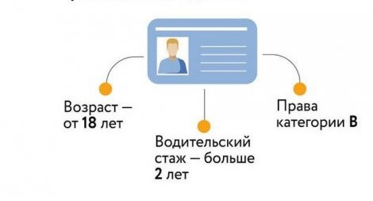

Наиболее распространенные нарушения

Использование поддельного аккаунта

При использование поддельных аккаунтов, наступает уголовная ответственность.
Ст. 166 УК РФ «Неправомерное завладение автомобилем без цели хищения». Возможно наказание штраф до 120 000 р. или до 5 лет лишения свободы.
За управление автомобилем лицом, которое не имеет на это права, предусмотрена административная ответственность в виде штрафа в размере от 5 000 до 15 000 руб.

Передача автомобиля посторонним

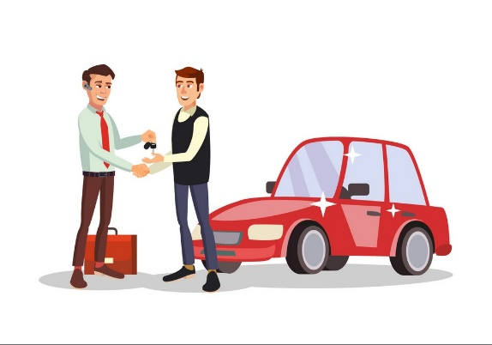
Строго запрещено передавать управление автомобилем другому водителю — это серьезное нарушение правил сервиса и ПДД.
Если с автомобилем что-то случится, то вы будете обязаны оплатить все расходы, которые понесёт компания. Страховка в таком случае не действует.
За передачу управления транспортным средством лицу:
- не имеющему прав, предусмотрен штраф, согласно ч.3 ст. 12.7 КоАП РФ и
влечет наложение административного штрафа в размере 30 000 р.;
- в состоянии опьянения, предусмотрен штраф, согласно ч.2 ст. 12.8 КоАП РФ и влечет наложение штрафа в размере 30 000р. с лишением права управления ТС до 2 лет.

РЦ ПДДТТ и БДД Приморского района СПБ.

